INDEX HYPOTEČNÍCH ÚVĚRŮ | FIXINDEX
INDEX PODÍLOVÝCH FONDŮ | INDEX TYPICKÉHO INVESTORA
INDEX VOLNÝCH PENĚZ DOMÁCNOSTÍ
POVINDEX
INDEX SPOTŘEBITELSKÝCH ÚVĚRŮ
INDEX FINANČNÍ GRAMOTNOSTI
INDEX OČEKÁVANÝCH CEN PŘI PRODEJI NEMOVITOSTI

O společnosti Broker Consulting

Broker Consulting je jednou z největších společností na českém a slovenském trhu, která poskytuje služby v oblasti financí a realit. Od roku 1998 získala důvěru více než 600 000 klientů. Poskytuje také služby přes 4 000 firmám. Distribuci služeb zajišťuje přibližně 2 000 konzultantů (profesionální konzultanti, zaměstnanci, konzultanti v zapracování v ČR i SR) ve více než 100 kancelářích a téměř 50 franšízových pobočkách OK POINT. Společnost uvedla na český a slovenský trh řadu inovací. Jednalo se například o investice do otevřených podílových fondů se zamykáním zisků nebo unikátní produkty životního dopojištění, které umožňují pojistit smrt a invaliditu za zlomek obvyklých cen. Bankovní, finanční a realitní služby společně, to je OK POINT, který přináší společnost Broker Consulting ve spolupráci s mBank a MONETA Money Bank. Více na www.bcas.cz, www.okpointy.cz, www.okpoint.tv a na www.realityspolu.cz. Navštivte také náš Facebook a LinkedIN Broker Consulting a Facebook a LinkedIN OK POINTů.

Dubnová hodnota POVIndexu poklesla na historicky nejnižší úroveň

Praha, 26. května 2021 – Hodnota Broker Consulting POVIndexu nadále pokračuje ve svém poklesu. V dubnu se ocitla na vůbec nejnižší úrovni od počátku sledování POVIndexu, a to na částce 6 329 Kč. Dlouhodobá průměrná hodnota indexu je přitom o celých 540 korun vyšší. Za dubnovým výrazným poklesem cen stojí postupné zlevňování pojistného u povinného ručení ze strany stále většího počtu pojišťoven. Snížení pojistného se tak již projevilo nejen v Praze, ale i v menších městech.

„Stále platí, že průměrná cena povinného ručení se liší v závislosti na regionu. V Praze se ceny pohybují v průměru o 9,7 % výše, naopak řidiči v menších městech o velikosti Benešova zaplatí za pojistné průměrně o 12 % méně. V dubnu bylo pojistné v Praze v průměrné výši 7 009 Kč, zatímco v menším městě činilo 5 649 Kč. Minulý rok přitom řidiči ve stejném měsíci zaplatili za roční pojistné v Praze 7 503 Kč a v Benešově 5 922 Kč. Meziroční pokles cen tak v průměru přesahuje 5 %,“ uvádí Jiří Váchal, analytik neživotního pojištění Broker Consulting.

Broker Consulting POVIndex sleduje vývoj nákladů na povinné ručení pro řidiče bez historie, ať už se jedná o nového řidiče, nebo o řidiče užívajícího do nedávné doby služební vozidlo. Je tedy založen na odlišné metodice výpočtu, než jakou používá ČKP. Pro vizualizaci je zvolena značka vozu Škoda Octavia 1,6 TDI. POVIndex zastupuje běžné vozidlo podobné kubatury a výkonu ve vyšších hodnotách plnění, kdy první hodnota udává limit pojistného plnění pro případ škody na zdraví a druhá částka limit pro škody na majetku a ušlém zisku. Index je složen z těchto limitů povinného ručení: 36 % 100mil/100mil, 55 % 150mil/150mil a 9 % 200mil/200mil. V dlouhodobém horizontu lze díky POVIndexu sledovat, zda pojišťovny základní sazby u typického vozu spíše zdražují, nebo zlevňují.

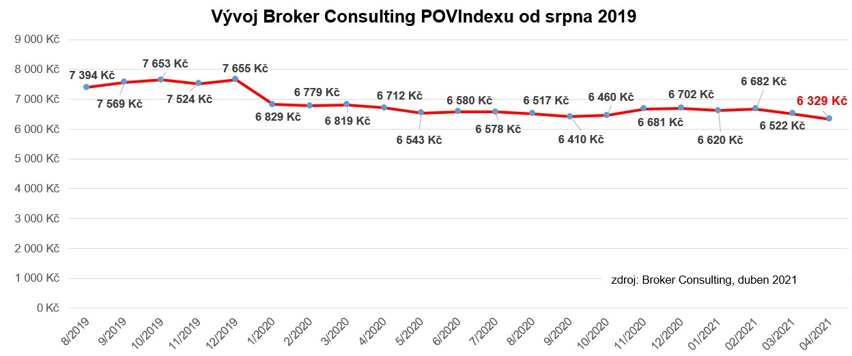

Povinné ručení a další doklady při cestě na dovolenou

Díky postupnému uvolňování koronavirových opatření a intenzivnějšímu očkování proti nemoci covid-19 začínají Češi plánovat svou letní dovolenou se stále větší mírou jistoty. Mnozí z nich ji opět stráví cestováním po Česku. Z pohledu řidiče se tak vyplatí s předstihem zkontrolovat platnost všech cestovních dokladů i povinného vybavení. Podle Zákona o provozu na pozemních komunikacích a o změnách některých zákonů s sebou řidič musí mít následující platné doklady:

- řidičský průkaz
- osvědčení o registraci vozidla (tzv. malý technický průkaz)
- doklad prokazující pojištění odpovědnosti za škodu způsobenou provozem vozidla (tzv. zelená, resp. bílá karta)
- doklad o zdravotní způsobilosti
Při silniční kontrole může příslušník Policie ČR požadovat všechny výše uvedené doklady. Strážníci obecní či městské policie a celníci však mohou při kontrole po řidiči požadovat pouze řidičský průkaz a osvědčení o registraci vozidla (tzv. malý technický průkaz). „Občanský průkaz oproti tomu není k řízení vozidla zákonem vyžadován, přesto řidičům doporučuji mít ho vždy u sebe. Při kontrole jej policisté mohou chtít předložit např. při podezření ze spáchání přestupku nebo trestného činu. Řidiči by také rozhodně neměli zapomenout na povinné ručení. Pokud by u sebe při řízení neměli zelenou (resp. bílou) kartu, nebyl by to ještě tak závažný finanční problém, jako kdyby řídili bez sjednaného povinného ručení a způsobili dopravní nehodu,“ upozorňuje Richard Haidlmayer, ředitel OK POINTu v Plzni.
Povinnou výbavou jsou podle zákona autolékárnička, reflexní vesta a výstražný trojúhelník. Součástí povinné výbavy už není náhradní kolo v případě, že řidič splní jednu z následujících podmínek:
- má sjednanou asistenční službu pro výměnu pneumatiky kdekoliv na území ČR
- má automobil s pneumatikami zvláštní konstrukce pro dojetí s indikací defektu
- má sadu pro bezmontážní opravu defektu
Plánuje-li řidič cestu do zahraničí, měl by nejprve na stránkách Ministerstva zdravotnictví nahlédnout do seznamu zemí rozdělených podle rizika koronavirové nákazy. Současně by měl navštívit stránky Ministerstva zahraničních věcí, kde je k dispozici jak rozcestník pro cesty do zahraničí s ohledem na covid-19, tak rozcestník s obecnými informacemi týkajícími se dopravy v jednotlivých zemích. Pro další informace o řízení v zahraničí lze navštívit například stránky Autoklubu České republiky či stránky BESIP.

Poznámka pro média: Broker Consulting Indexy je možné volně publikovat pouze s označením „Broker Consulting Index“ (např. Broker Consulting Index hypotečních úvěrů). Více informací najdete též na webu https://www.bcas.cz/onas/pro-media/.

Broker Consulting POVIndex je sledován od roku 2019. Je založen na odlišné metodice výpočtu, než jakou používá ČKP. Jeho hodnota nevychází z průměru hodnot celé řady veličin, ale z menšího množství parametrů. POVIndex ukazuje průměrnou cenu za typické povinné ručení pro nový vůz Škoda Octavia 1,6 TDI, 85 kW. Typ vozu byl vybrán proto, že je typickým zástupcem vozů, které používají české domácnosti. Pojištění zahrnutá do POVIndexu obsahují nejběžnější možné krytí. Pojištění dostupná na trhu ale nemají úplně identický rozsah krytí. Vždy je potřeba posuzovat nejenom cenu, ale také rozsah benefitů (zejména asistenčních služeb) ve vztahu k potřebám řidiče (Jak moc jezdí? Jaké vzdálenosti? Jak si představuje servis od pojišťovny v případě nehody?). Rozdíly v pojištěních jsou například v limitech pro opravu na místě, v limitech pro vzdálenost hrazeného odtahu, případně v možnostech náhradního vozidla.

Kontakt pro média:
Tereza Kunová
Specialistka PR a externí komunikace
Mobil: +420 731 537 716
E-mail: tereza.kunova@bcas.cz

